Especialização em Engenharia de Software
PUC Minas Virtual

Trabalho de Conclusão de Curso
Sistema Para Academia

Luiza Bartels de Oliveira

Belo Horizonte
Abril 2020

Trabalho de Conclusão de Curso
Sumário

Trabalho de Conclusão de Curso 2
1 Cronograma de trabalho 3
2 Diagrama de casos de uso 4
3 Especificação de requisitos de interface 5
3.1 Interface de usuário <Cadastro de aluno> 5
3.1.1 Leiaute sugerido 5
3.1.2 Campos 5
3.1.3 Comandos 6
3.2 Interface de usuário <Agendamento de férias> 7
3.2.1 Leiaute sugerido 7
3.2.2 Campos 7
3.2.3 Comandos 8
3.3 Interface de usuário <Registro de presença> 9
3.3.1 Leiaute sugerido 9
3.3.2 Campos 9
3.3.3 Comandos 10
4 Especificação de requisitos de casos de uso 11
4.1 Caso de uso <Cadastro de aluno> 11
4.1.1 Precondições 11
4.1.2 Fluxo principal 11
4.1.3 Fluxo alternativo 11
4.2 Caso de uso <Agendamento de férias> 11
4.2.1 Precondições 11
4.2.2 Fluxo principal 12
4.2.3 Fluxo alternativo 12
4.3 Caso de uso <Registro de presença> 12
4.3.1 Precondições 12
4.3.2 Fluxo principal 13
4.3.3 Fluxo alternativo 13
5 Diagrama de classes de domínio 14
6 Modelo Entidade-Relacionamento 15
7 Diagrama de componentes 16
8 Diagrama de implantação 17
9 Plano de Testes 18
10 Estimativa de pontos de função 20
11 Informações da implementação 21

Cronograma de trabalho
Datas |  | Atividade / Tarefa | Produto / Resultado
De | Até | Atividade / Tarefa | Produto / Resultado
19/02/2020 | 19/02/2020 | - Elencar requisitos, desenhar layouts no Power Point. | Planilha de requisitos, layouts.
20/02/2020 | 20/02/2020 | - Contagem de pontos de função. | Planilha de contagem de pontos de função.
20/02/2020 | 20/02/2020 | - Diagrama de Casos de Uso. | Diagrama de Casos de Uso.
21/02/2020 | 21/02/2020 | - Diagrama Entidade-Relacionamento. | Diagrama ER e banco de dados.
21/02/2020 | 29/02/2020 | - Codificação das classes. | Código das classes e diagrama de classes.
01/03/2020 | 15/03/2020 | - Codificação front-end e back-end aplicação. | Primeira versão da aplicação para testes, diagrama de componentes.
16/03/2020 | 16/03/2020 | - Diagrama de implantação. | Diagrama de implantação.
16/03/2020 | 20/03/2020 | - Testes e alterações das interfaces funcionalidades da aplicação. | Versão final da aplicação.
21/03/2020 | 01/04/2020 | - Preenchimento do template do TCC e preparação do GitHub. | Entrega do trabalho.

Diagrama de casos de uso

<Para melhor visualização, conferir arquivo Diagrama_Casos_de_Uso.jpg em anexo>
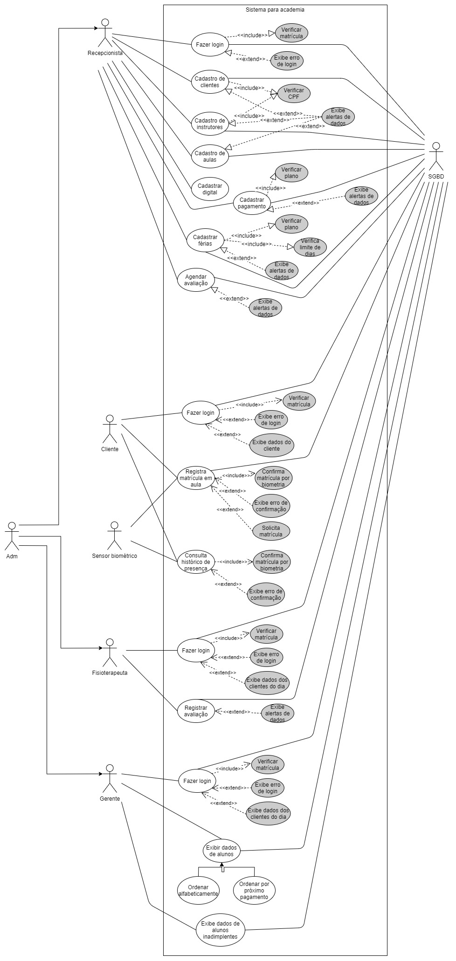

Especificação de requisitos de interface

Interface de usuário <Cadastro de aluno>

Leiaute sugerido
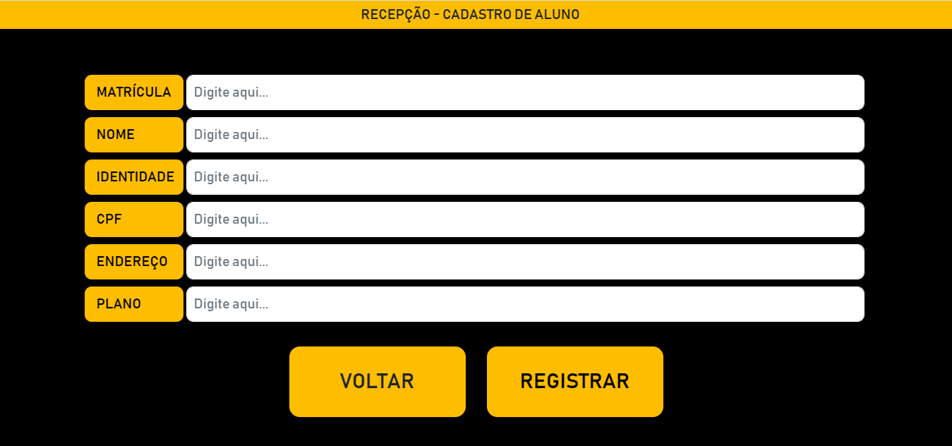

Campos
Número | Nome | Descrição | Valores válidos | Formato | Tipo | Restrições
 | Matrícula | Matrícula do cliente | Números inteiros acima do numeral 10 | DDD | Inteiro | Editável, valor único, obrigatório
 | Nome | Nome do cliente | Texto de até 255 caracteres alfabético | - | Texto | Editável, obrigatório
 | Identidade | Identidade do cliente | Texto de até 20 caracteres alfanumérico | DD-DD.DDD.DDD | Texto | Editável, obrigatório
 | CPF | CPF do cliente | Texto de até 20 caracteres alfanumérico | DDD.DDD.DDD-DD | Texto | Editável, valor único, obrigatório
 | Endereço | Endereço do cliente | Texto de até 255 caracteres alfanumérico, espaço e caracteres especiais | R, N – B – C | Texto | Editável, obrigatório
 | Plano | Plano de pagamento do cliente | Texto “Anual” ou “Mensal” | - | Texto | Editável, obrigatório, calcula próxima data de pagamento

Comandos
Número | Nome | Ação | Restrições
 | Registrar | Aciona tela confirmaRegAluno.php | Sempre habilitado, necessita que todos os campos sejam preenchidos.
 | Voltar | Aciona tela pgRecepcao.php | Sempre habilitado.

Interface de usuário <Agendamento de férias>

Leiaute sugerido
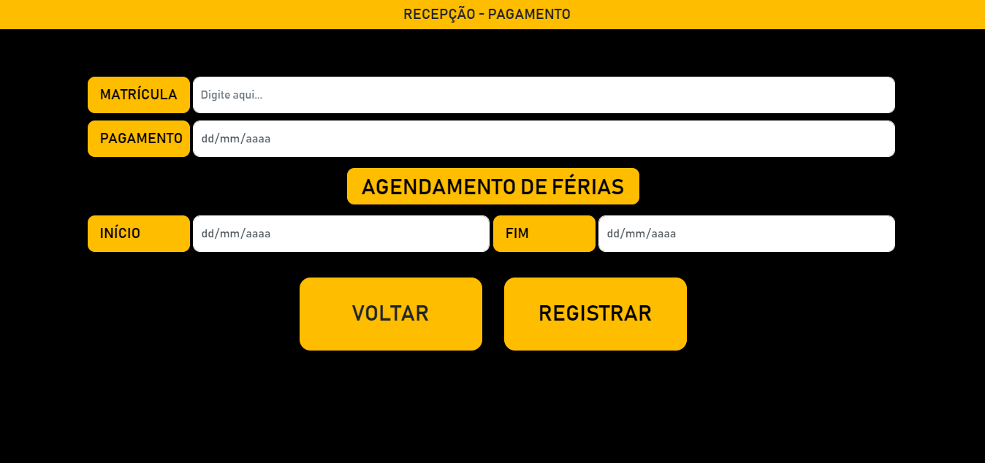

Campos
Número | Nome | Descrição | Valores válidos | Formato | Tipo | Restrições
 | Matrícula | Matrícula do cliente | Números inteiros acima do numeral 10 | DDD... | Inteiro | Editável, obrigatório.
 | Pagamento | Data de efetuação do pagamento da mensalidade | Números inteiros | DD/MM/AAAA | Data | Editável, opcional.
 | Início | Início do período de férias | Números inteiros | DD/MM/AAAA | Data | Editável, opcional.
 | Fim | Fim do período de férias | Números inteiros | DD/MM/AAAA | Data | Editável, opcional.

Comandos
Número | Nome | Ação | Restrições
 | Voltar | Aciona tela pgRecepcao.php | Sempre habilitado.
 | Registrar | Aciona tela confirmaRegAluno.php | Sempre habilitado, necessita que todos os campos sejam preenchidos.

Interface de usuário <Registro de presença>

Leiaute sugerido
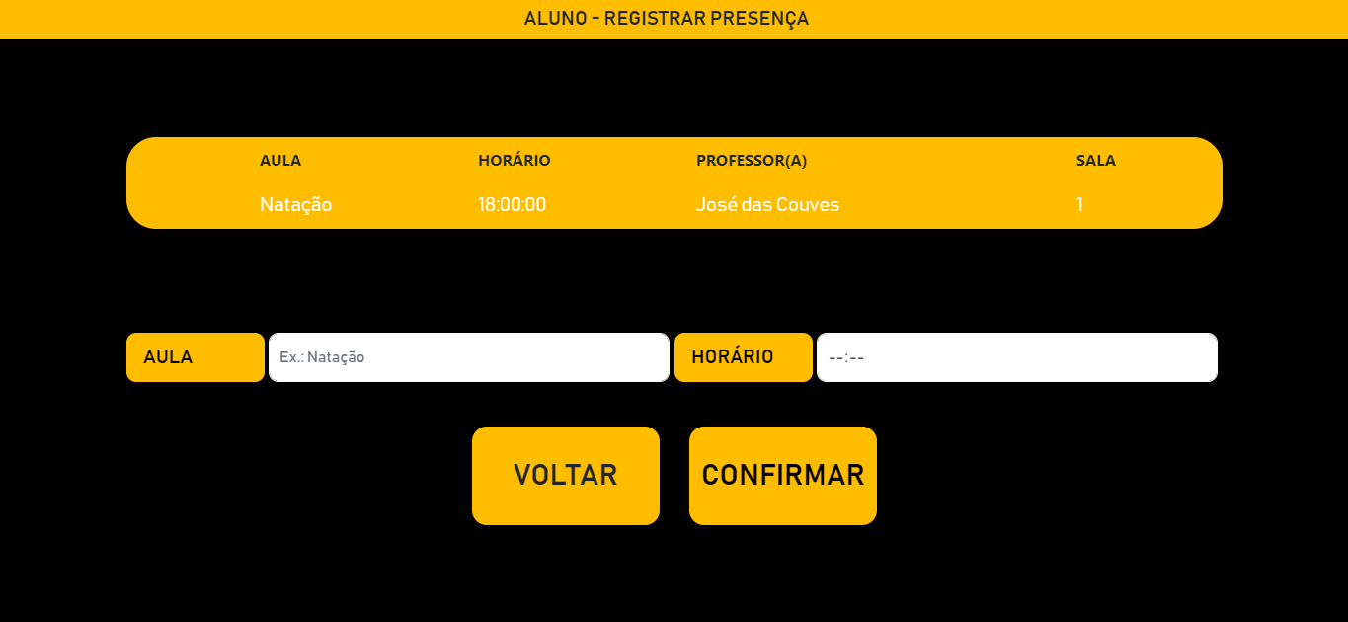

Campos
Número | Nome | Descrição | Valores válidos | Formato | Tipo | Restrições
 | Aula | Coluna que consta os nomes das aulas do dia | - | - | Texto | Não editável
 | Horário | Coluna onde consta os horários das respectivas aulas do dia | - | HH:MM:SS | Time | Não editável
 | Professor(a) | Coluna onde consta nomes dos instrutores das respectivas aulas do dia | - | - | Texto | Não editável
 | Sala | Coluna onde consta o número das saldas das respectivas aulas do dia | - | DDD... | Inteiro | Não editável
 | Aula | Campo para o aluno preencher o nome da aula que deseja participar | - | - | Texto | Editável, obrigatório. O nome da aula deverá ser idêntico a algum nome de aula que apareça na tabela
 | Horário | Campo para o aluno preencher o horário da aula que deseja participar | - | HH:MM | Time | Editável, obrigatório. O horário da aula deverá ser idêntico a aula preenchida no campo aula. Não precisa do campo segundos.

Comandos
Número | Nome | Ação | Restrições
 | Voltar | Aciona tela pgAluno.php | Sempre habilitado.
 | Confirmar | Aciona a tela login_error.php caso a digital não seja identificada.  Registra presença, caso a digital seja identificada.  Permanece na mesma tecla caso haja divergência na digital. | Sempre habilitado, necessita que todos os campos sejam preenchidos.

Especificação de requisitos de casos de uso

Caso de uso – Cadastro de Alunos

Precondições
- O usuário está autenticado como Recepcionista.

Fluxo principal
- Caso de uso se inicia quando o usuário solicita o cadastro de clientes.
- O sistema exibe formulário para cadastro de novos clientes.
- O usuário informa os dados do novo cliente.
- O usuário solicita o registro dos dados do novo cliente.
- O sistema exibe os dados que foram preenchidos.
- Se corretos, o usuário confirma os dados preenchidos.
- O sistema persiste os dados.
- O fluxo retorna ao passo 2 do fluxo principal.

Fluxo alternativo
- No passo 4 do fluxo principal, se algum dado for digitado errado, o usuário solicita correção dos dados.
- O sistema exibe formulário para cadastro de novos clientes.
- O usuário informa os dados corretos.
- O sistema exibe os dados que foram preenchidos.
- Se corretos, o usuário confirma os dados preenchidos.
- O sistema persiste os dados.
- O fluxo retorna ao passo 2 do fluxo principal.

Caso de uso <Agendamento de férias>

Precondições
- O usuário está autenticado como Recepcionista.

Fluxo principal
- O caso de uso se inicia quando o usuário solicita o registro de pagamento.
- O sistema exibe o formulário para registro de pagamento e registro de férias.
- O usuário informa dado de matrícula do cliente obrigatoriamente.
- O usuário informa dado de pagamento do cliente opcionalmente.
- O usuário informa dado de férias do cliente obrigatoriamente.
- O sistema busca se o cliente possui plano anual ou mensal.
- Se anual, o sistema exibe os dados que foram preenchidos.
- O sistema exibe os dados de data de pagamento e próximo pagamento, resgatando-os do banco de dados.
- Se corretos, o usuário confirma os dados preenchidos.
- O sistema persiste os dados caso não haja estrapolação do limite de dias ou parcelamento de férias.
- O fluxo retorna ao passo 2 do fluxo principal.

Fluxo alternativo
- No passo 6 do fluxo principal, se o cliente tiver um plano mensal, o sistema exibe que não é possível registrar férias para mensalistas.
- O fluxo retorna ao passo 2 do fluxo principal.

Caso de uso <Registro de presença>

Precondições
- O usuário está autenticado como Aluno.

Fluxo principal
- O caso de uso se inicia quando o usuário solicita o registro de presença.
- O sistema retorna uma lista das aulas que acontecerão no dia corrente.
- O usuário preenche qual aula deseja realizar.
- O usuário confirma a escolha e posiciona sua digital cadastrada no sensor biométrico.
- O sistema persiste os dados.
- O sistema retorna uma mensagem confirmando a persistência de dados.
- O fluxo retorna ao passo 2 do fluxo principal.

Fluxo alternativo
- No passo 5 do fluxo principal, após 3s, caso o leitor não identifique biometria, sistema solicita confirmação de número de matrícula.
- O sistema persiste os dados.
- O sistema retorna uma mensagem confirmando a persistência de dados.
- O fluxo retorna ao passo 2 do fluxo principal.

Diagrama de classes de domínio
<Para melhor visualização, conferir arquivo Diagrama_Classes.jpg em anexo>
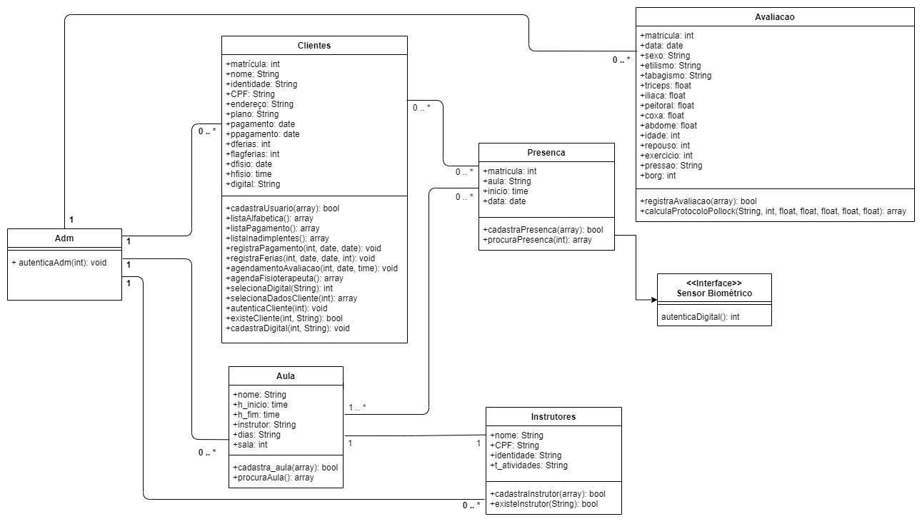

Modelo Entidade-Relacionamento
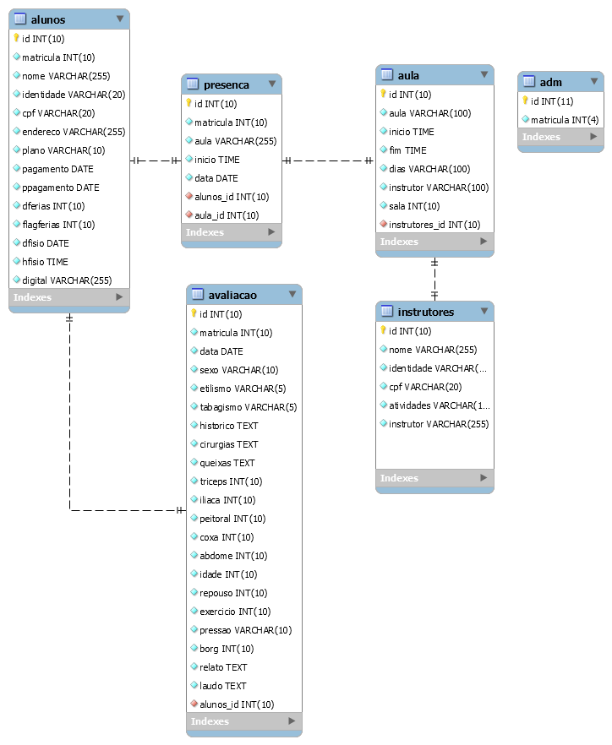

Diagrama de componentes
<Para melhor visualização, conferir arquivo Diagrama_componentes.jpg em anexo.>
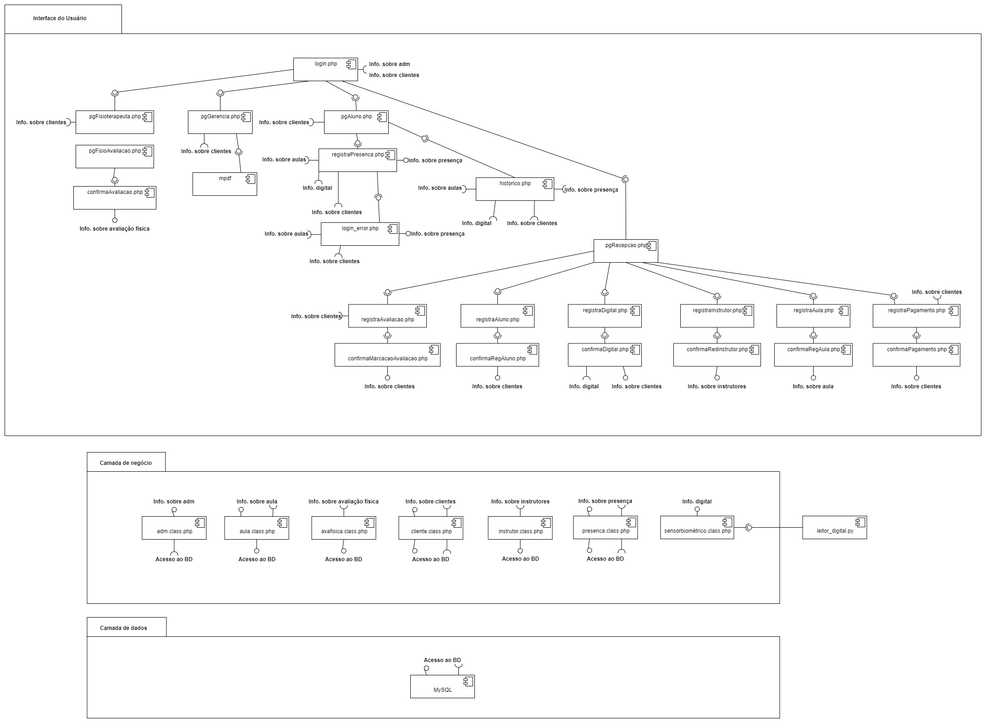

Diagrama de implantação
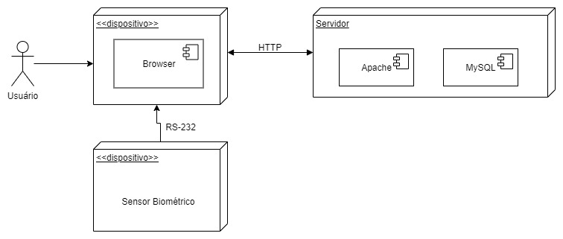

Plano de Testes
Id Caso de Teste | Caso de uso | Objetivo do Caso de Teste | Entradas | Resultados esperados
1 | Cadastro de Aluno | Verificar se o cadastro está sendo efetuado corretamente. | Matrícula, nome, identidade, cpf, endereço, plano | Cadastro realizado com sucesso. Mensagem informando que o cadastro foi realizado com sucesso.
2 | Cadastro de Aluno | Verificar se há impedimento do cadastro. | Matrícula e/ou cpf repetidos, nome, identidade, endereço, plano | Cadastro não realizado. Mensagem informando que há duplicata de matrícula ou cpf.
3 | Agendamento de férias | Verificar se o sistema irá adiar o próximo pagamento de clientes do plano anual em até X<31 dias. | Matrícula, início = 01/06/2020, fim = 30/06/2020. | Supondo que próximo pagamento era em 31/12/2020, passará a ser em 29/01/2021. O sistema registrará 30 dias de férias e uma flag = 1, indicando que houve um registro de férias.
4 | Agendamento de férias | Verificar se o sistema impedirá o agendamento de férias de clientes do plano anual, por extrapolação de dias. | Matrícula, início = 01/07/2020, fim = 02/07/2020. | Supondo continuidade ao caso 3, o sistema retornará mensagem informando não ser possível o registro de férias.
5 | Registro de presença | Verificar se o sistema, ao não reconhecer biometria, irá solicitar entrada de matrícula. | Aula, início, confirma. | Sistema solicitará matrícula.
6 | Registro de presença | Verificar se o sistema autoriza o registro de uma aula que não acontece no dia corrente. | Aula que não esteja listada, início, confirma. | Sistema retorna mensagem informando que a aula não ocorrerá no dia.

Estimativa de pontos de função
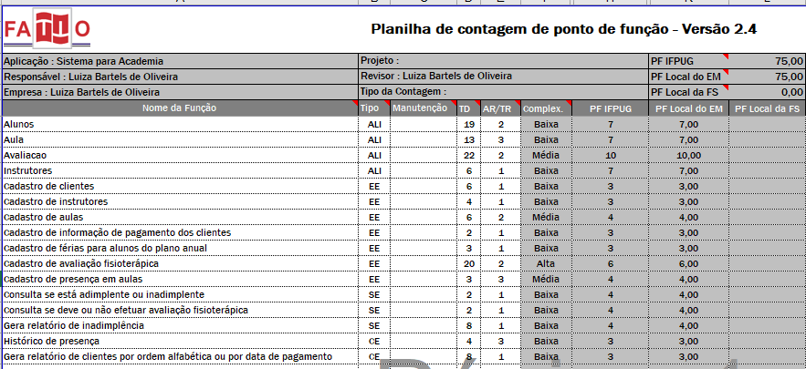

Informações da implementação
https://github.com/luizabartels/tcc
Repositório público a partir do dia 25/03/2020 às 12:24 da tarde.
A codificação dos casos de uso se encontram na pasta “cod_casos_de_uso”, presente no repositório.
Todas as imagens que constam neste documento poderão ser melhor vistas se acessadas isoladamente através da pasta imagens, constante no arquivo compactado.
Quaisquer dificuldades ou erros em visualização de código, imagens e/ou arquivos, peço encarecidamente que entre em contato antes de finalizarem a avaliação de minha atividade.

